答案

一、填空题
1、加法计数器、减法计数器、加/减计数器
2.多发射极三极管和电阻、线与
3. 集电级开路门、三态门
4.1
5.二进制码 十进制数3
6.逻辑表达式 逻辑图 真值表 卡诺图
7.左移 、右移 双向移位
8.高 低
9.多谐振荡器

二、判断题：
1. × 2.√ 3. × 4.√ 5. ×
6 √ 7.× 8. √ 9. √ 10.√

三、选择题
1.A 2.A B 3. C B 4.A
5.B 6.A 7.A 8.B

四、逻辑函数化简
1.F=A+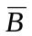C+B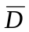
2.F=A+AC+D

五、画波形图
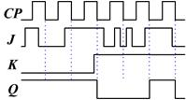

六、分析设计题
1. F=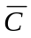+C+BD+BCD+A+ ABD+ ABC
=+C+B+AD+ ABC
2.
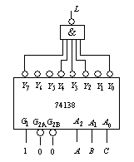
3. 输出方程：Y=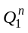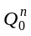
驱动方程：J₀=1 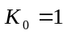
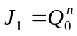=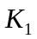
状态方程：
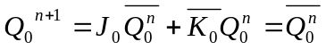
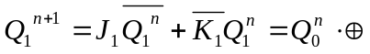
画状态转换表可得状态转换图如图所示。

现态 | 次态 | 输出
 | 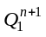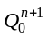 | Y
0 0  0 1  1 0  1 1 | 0 1  1 0  1 1  0 0 | 0  0  0  1

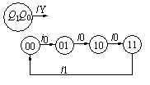
电路为同步四进制计数器

七、数制转换
（1）、（1100011.011）₂=( 63.6 )₁₆=( 143.3 )₈
（2）、 (100001)₂= (33)₁₀
（3）、（156）₁₀=( 10011100 )₂=( 101010110 )_{8421BCD}
八、1.V_{T+}=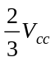=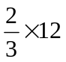=8(V)
V_{T-}=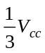=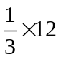=4(V)
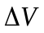_{T} =V_{T+}--V_{T-}=4(V)
3. V_{T+}=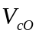=6(V)
V_{T-}=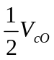=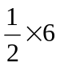=3(V)
_{T} =V_{T+}--V_{T-}=3(V)

